**NOMBRE Y APELLIDOS:** Román Kornyeyev

**TIPO DE EMPRESA:** tienda de ropa online.

**PROTOTIPO**

**1 – SKETCHING:**

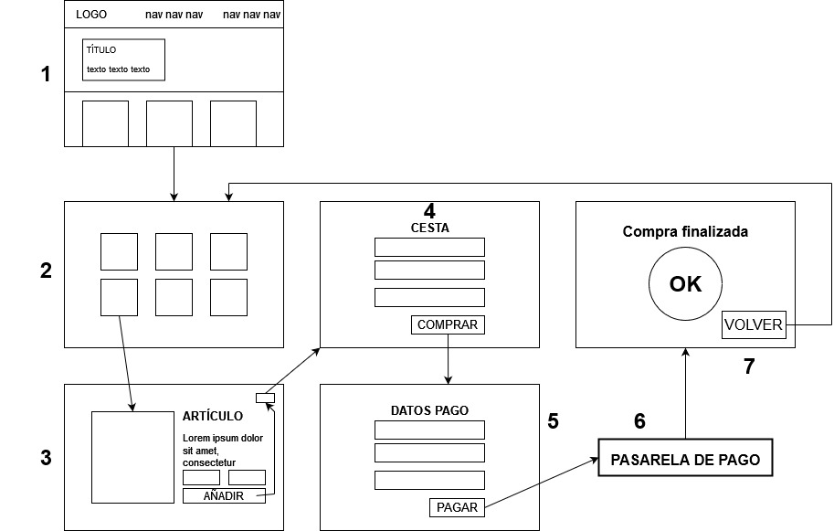

1. El usuario entra a la landing page (página inicial), donde habrá una portada que represente el contenido general de la web (ropa) con las últimas novedades. En la misma página estarán las categorías de artículos, artículos recomendados e información de la empresa.
2. Una vez que el usuario entra en una categoría (página con productos), puede ver en una vista resumida distintos productos de esa categoría, pudiendo aplicarle ciertos filtros para facilitar la búsqueda. Puede hacer click en un producto para obtener información detallada del mismo.
3. Cuando hace click en un producto/artículo, esto le redirecciona a una descripción más detallada del artículo y le permite añadir una o varias unidades al carrito. También le permite añadirlo a favoritos. Además, le muestra productos similares recomendados.
4. Si hace click en el carrito, le llevará a la página con el resumen de todo lo que tiene en el carrito, podrá modificar la cantidad de productos, vaciar la cesta y/o darle a comprar.
5. Una vez de click en pagar, le redireccionará a la página con los datos de facturación.
6. Una vez rellenado y dado a pagar, se redirigirá a una pasarela de pago.
7. Una vez completado el pago, se le redirigirá a la pantalla de confirmación, desde la cual podrá volver al inicio y seguir comprando.

**2 – WIREFRAMMING:**

Algunas aclaraciones generales:

*Todas las páginas contarán con un mismo encabezado y pie de página.

*Los elementos que poseen una cruz en el centro representan imágenes.

*He usado lorem ipsum para rellenar textos.

La cabecera va a estar compuesta por el logo, navegación entre las distintas secciones y botones de cuenta, favoritos y carrito. Y el pie de página va a estar compuesto por varios links (sobre nosotros, copyright, etc.). Paso a enumerar las páginas definidas:

**Inicio – Home:** landing page que contará con una foto principal con el fin de representar el contenido de la web de la mejor manera posible. Además, contará con alguna información de la web (como categorías de productos, recomendaciones, por qué comprar con nosotros, entre otros).

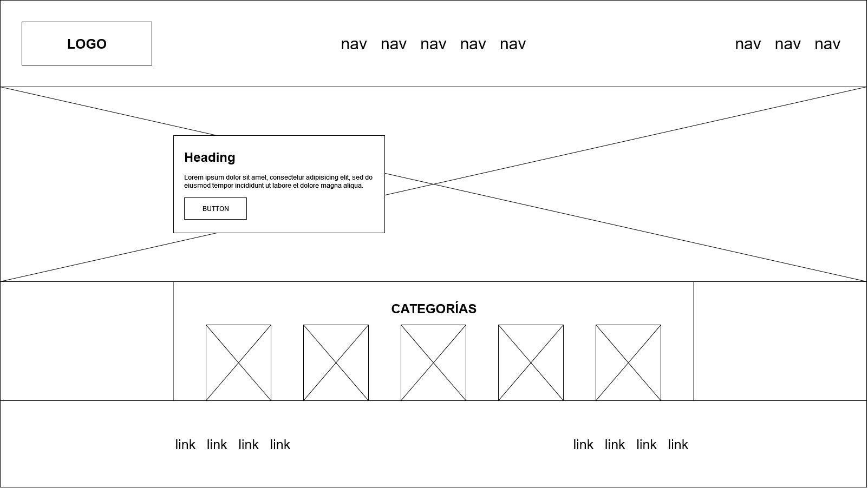

**Categoría:** esta página es común para todas las categorías. En esta página se muestran todos los productos y/o artículos (según la categoría escogida). Contará con un aside con filtros, para facilitar al usuario encontrar los artículos que busca.

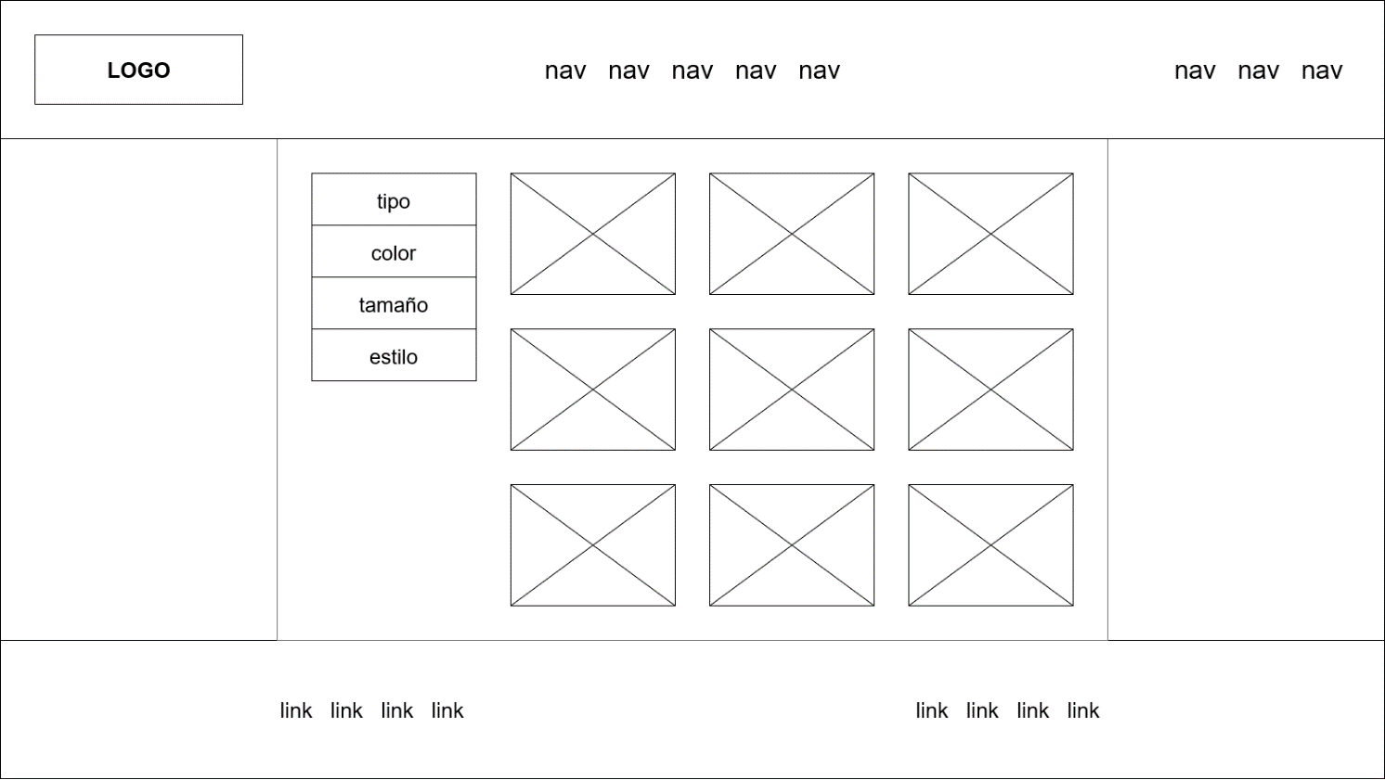

**Producto/artículo:** en esta página se mostrará información detallada de un producto seleccionado y artículos relacionados.

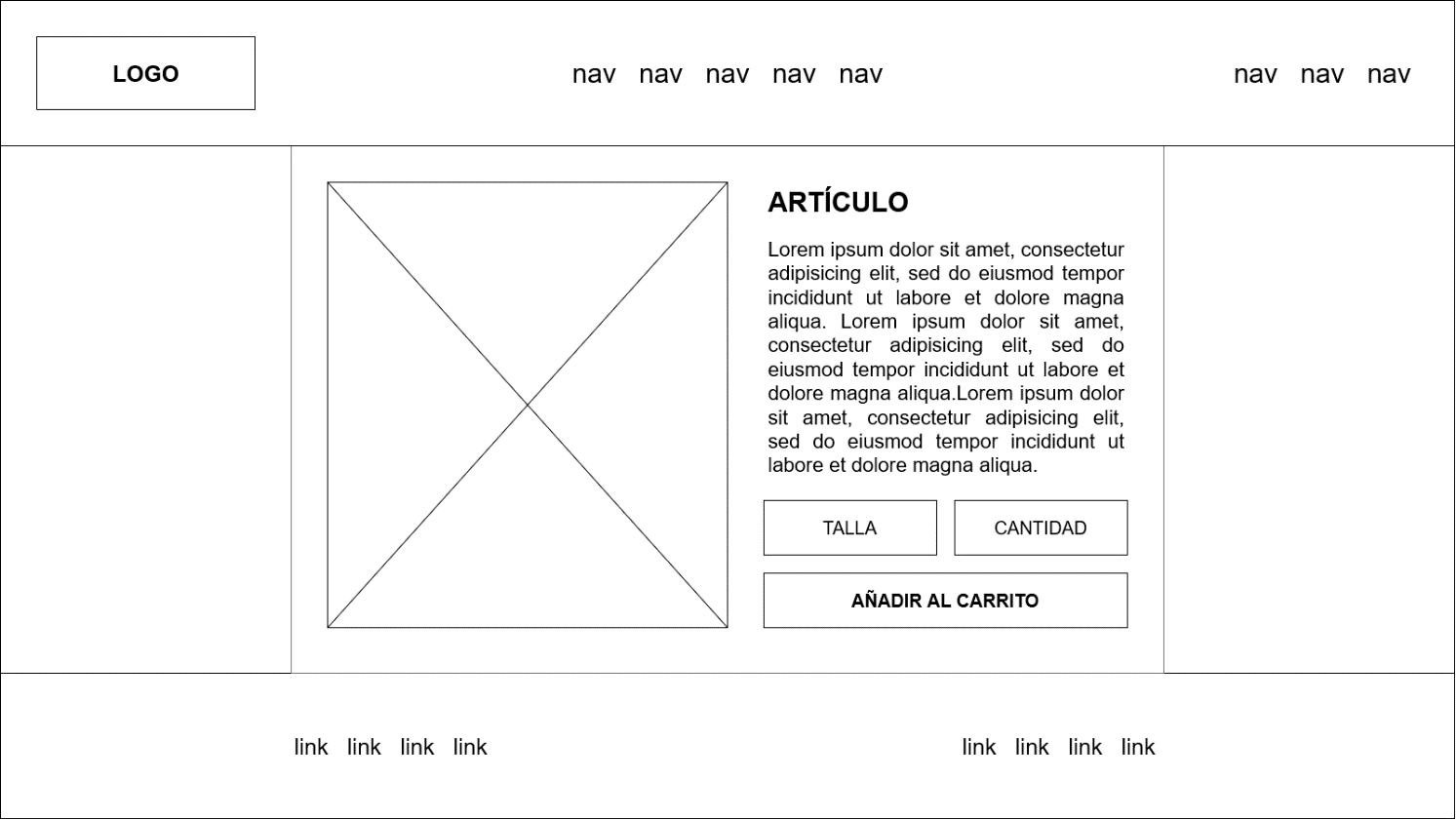

**Carrito:** resumen de todos los elementos añadidos. Cuenta con lo típico que tiene cualquier carrito hoy en día: imagen del producto, nombre, precio, cantidad y el precio total. Permite añadir o quitar productos.

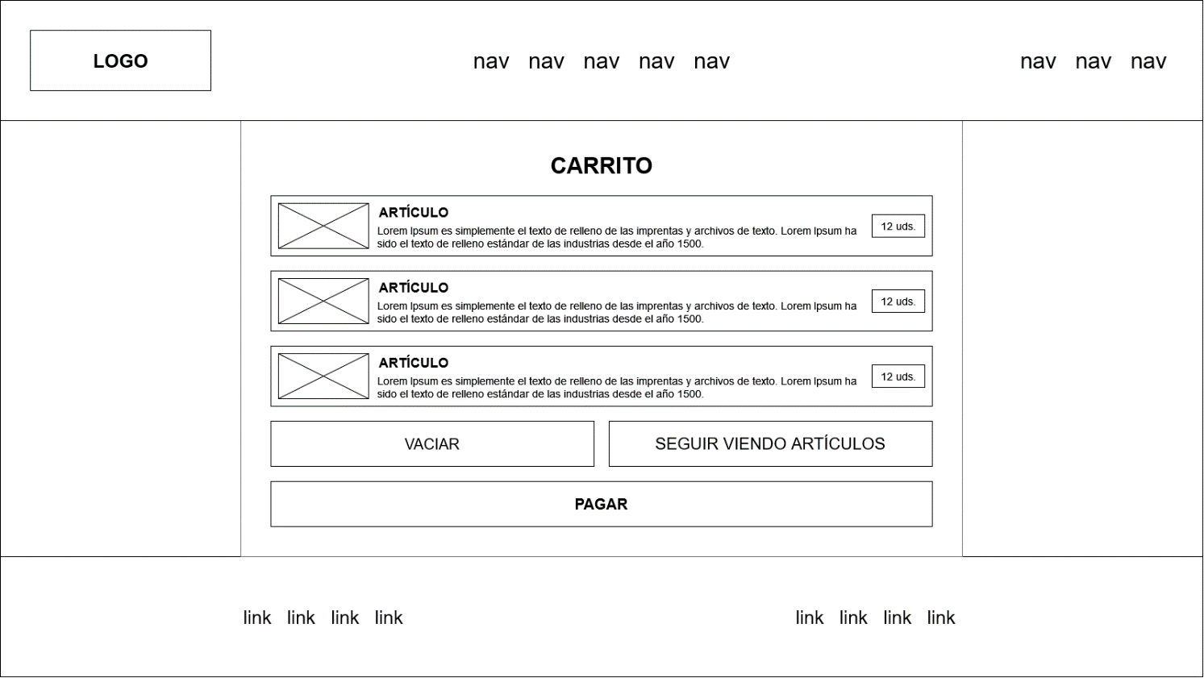

**Datos de facturación:** dirección, nombre, teléfono y otros datos de interés del usuario. Todos los campos son obligatorios.

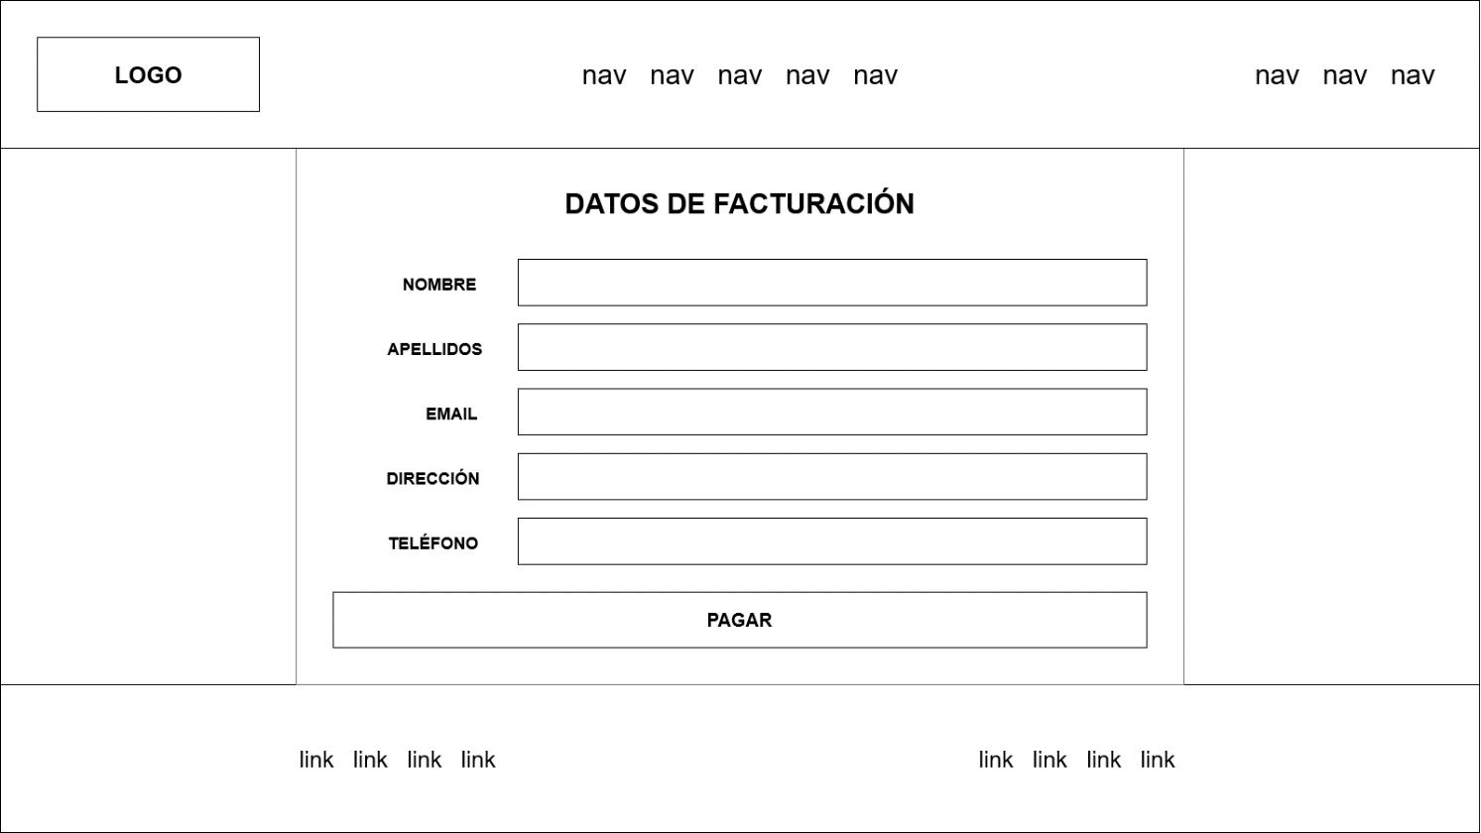

**Pantalla de confirmación:** confirma al usuario si se ha realizado correctamente el pago.

